绝密★启用前

广西钦州市钦州港区2016-2017学年高二物理上学期11月考试试题

(时间：60分钟 满分：100分)

学校：___________姓名：___________班级：___________考号：___________
注意事项：
1. 答题前填写好自己的姓名、班级、考号等信息
2. 请将答案正确填写在答题卡上

一、选择题(每小题至少一个答案正确，选不全得2分)
14．关于库仑定律，下列说法正确的是( )
A．库仑定律适用于点电荷，点电荷其实就是体积很小的球体
B．根据F＝k，当两点电荷间的距离趋近于零时，库仑力将趋向于无穷大
C．若点电荷Q₁的电荷量大于Q₂的电荷量，则Q₁对Q₂的库仑力大于Q₂对Q₁的库仑力
D．库仑定律和万有引力定律的表达式相似，都是平方反比定律
15．关于电场，下列说法正确的是( )
A．电场是假想的，并不是客观存在的物质
B．描述电场的电场线是客观存在的
C．电场对放入其中的电荷有力的作用
D．电场对放入其中的电荷没有力的作用
16．一带负电荷的质点，在电场力作用下沿曲线abc从a运动到c，已知质点的速率是递减的．关于b点电场强度E的方向，下列图示中可能正确的是(虚线是曲线在b点的切线)( )
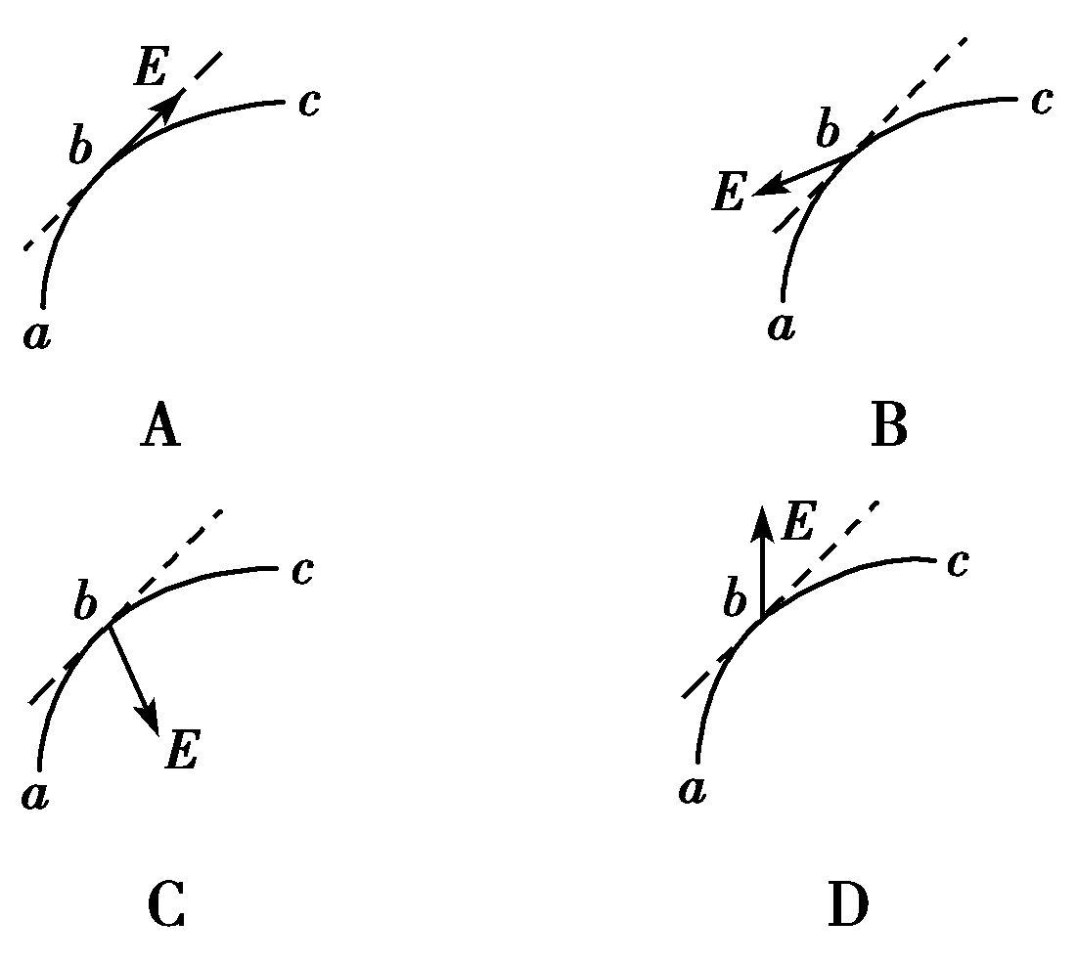
17.某原子电离后其核外只有一个电子，若该电子在核的静电力作用下绕核做匀速圆周运动，那么电子运动( )
A．半径越大，加速度越大
B．半径越小，周期越大
C．半径越大，角速度越小
D．半径越小，线速度越小
18．在静电场中，下列说法正确的是( )
A．沿着电场线方向，电势一定越来越低
B．电场强度为零的点，电势一定为零
C．电场强度处处相同的区域内，电势也一定处处相同
D．只在电场力作用下，正电荷一定从高电势的地方向低电势的地方移动
19.如图所示，质量分别是m₁和m₂，带电量分别为q₁和q₂的小球，用长度不等的轻丝线悬挂起来，两丝线与竖直方向的夹角分别是α和β(α＞β)，两小球恰在同一水平线上，那么( )
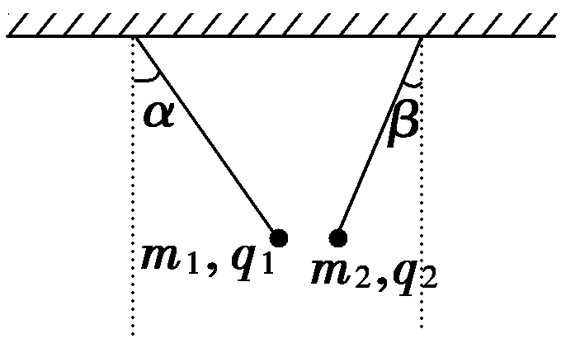
A．两球一定带异种电荷
B．q₁一定大于q₂
C．m₁一定小于m₂
D．m₁所受库仑力一定大于m₂所受的库仑力
20..如图所示，在等量的异种点电荷形成的电场中有A、B、C三点，A点为两点电荷连线的中点，B点为连线上距A点距离为d的一点，C点为连线中垂线上距A点距离也为d的一点，则下面关于三点电场强度的大小、电势高低的比较，正确的是( )
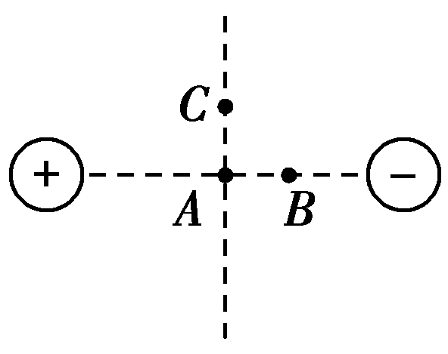
A．E_{A}＝E_{C}＞E_{B}；φ_{A}＝φ_{C}＞φ_{B}
B．E_{B}＞E_{A}＞E_{C}；φ_{A}＝φ_{C}＞φ_{B}
C．E_{A}＜E_{B}，E_{A}＜E_{C}；φ_{A}＞φ_{B}，φ_{A}＞φ_{C}
D．因为零电势点未规定，所以无法判断电势的高低
21．如图所示，电路中，A、B为两块竖直放置的金属板，G是一只静电计，开关S合上时，静电计张开一个角度，下述情况中可使指针张角增大的是( )
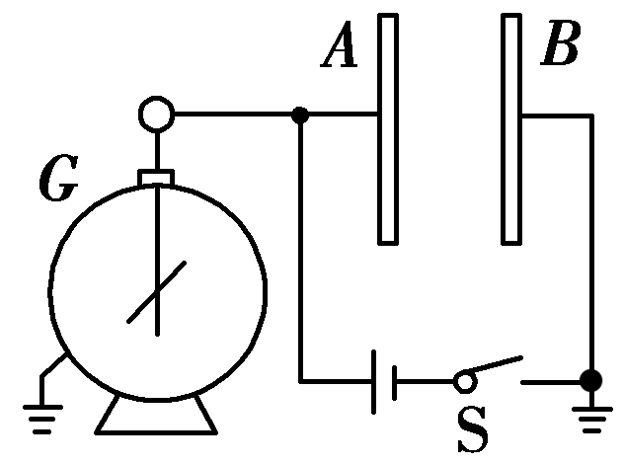
A．合上S，使A、B两板靠近一些
B．合上S，使A、B正对面积错开一些
C．断开S，使A、B间距增大一些
D．断开S，使A、B正对面积错开一些
二．综合题
ziyuanku.com22.如图所示，在点电荷＋Q电场中的一条水平电场线上取a、b两点，其与O的距离关系是r_{oa}＝r_{ob}，当在a处放一电量q＝1.5×10^{－8} C带正电的检验电荷时，检验电荷受到的电场力为F＝3×10^{－6} N．试求：
资*源%库 ziyuanku.com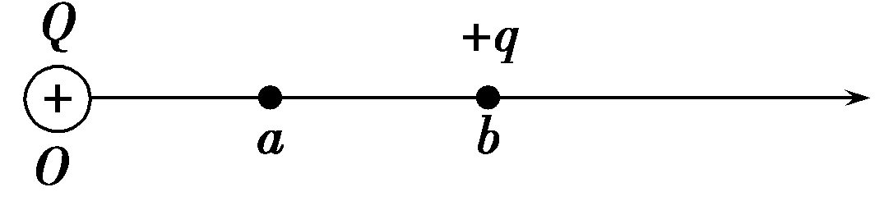
Ziyuanku.com(1)a处的电场强度的大小及方向；
资*源%库 ziyuanku.com(2)若将检验电荷放在b点，点电荷＋Q受到的电场力多大？方向怎样？
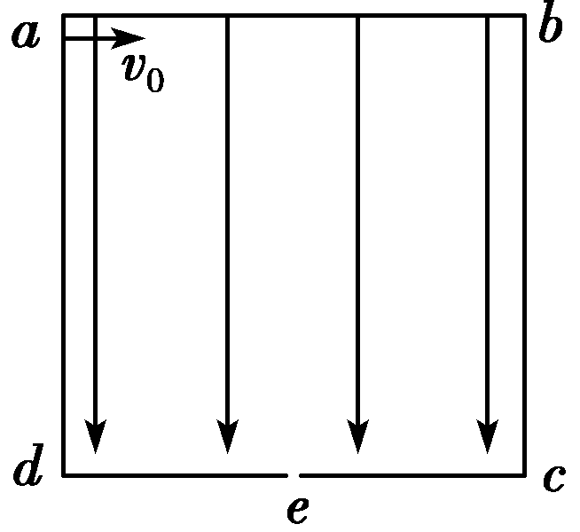
23.如图所示，abcd是一个正方形盒子，cd边的中点有一个小孔e，盒子中有沿ad方向的匀强电场，一个质量为m的带电粒子从a处的小孔沿ab方向以初速度v₀射入盒内，并恰好从e处的小孔射出．求：
(1)该带电粒子从e孔射出时的速度大小；
(2)该过程中电场力对该带电粒子做的功．
解析：(1)将v_{e}正交分解，比较其水平分速度v₀和竖直分速度v_{y}，由于水平、竖直分运动的平均速度大小之比为1∶2，因此有v₀∶v_{y}＝1∶4，所以有v_{e}＝v₀.
(2)从a到e对该带电粒子用动能定理有：
W_{电}＝mv－mv＝8mv.
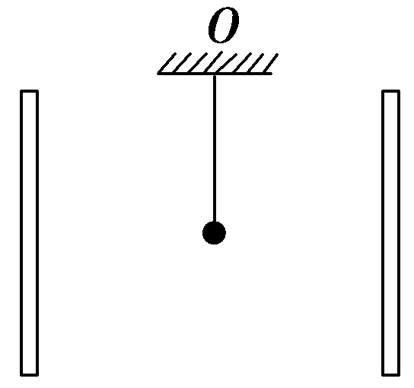
答案：(1) v₀ (2)8mv₀²
24.如图，一平行板电容器的两个极板竖直放置，在两极板间有一带电小球，小球用一绝缘轻线悬挂于O点．现给电容器缓慢充电，使两极板所带电荷量分别为＋Q和－Q，此时悬线与竖直方向的夹角为.再给电容器缓慢充电，直到悬线和竖直方向的夹角增加到，且小球与两极板不接触．求第二次充电使电容器正极板增加的电荷量．

25.如图所示，空间存在着电场强度为E＝2.5×10² N/C、方向竖直向上的匀强电场，一长为L＝0.5 m的绝缘细线，一端固定在O点，一端拴着质量m＝0.5 kg、电荷量q＝4×10^{－2} C的小球．现将细线拉直到水平位置，使小球由静止释放，则小球能运动到最高点．不计阻力．取g＝10 m/s².求：
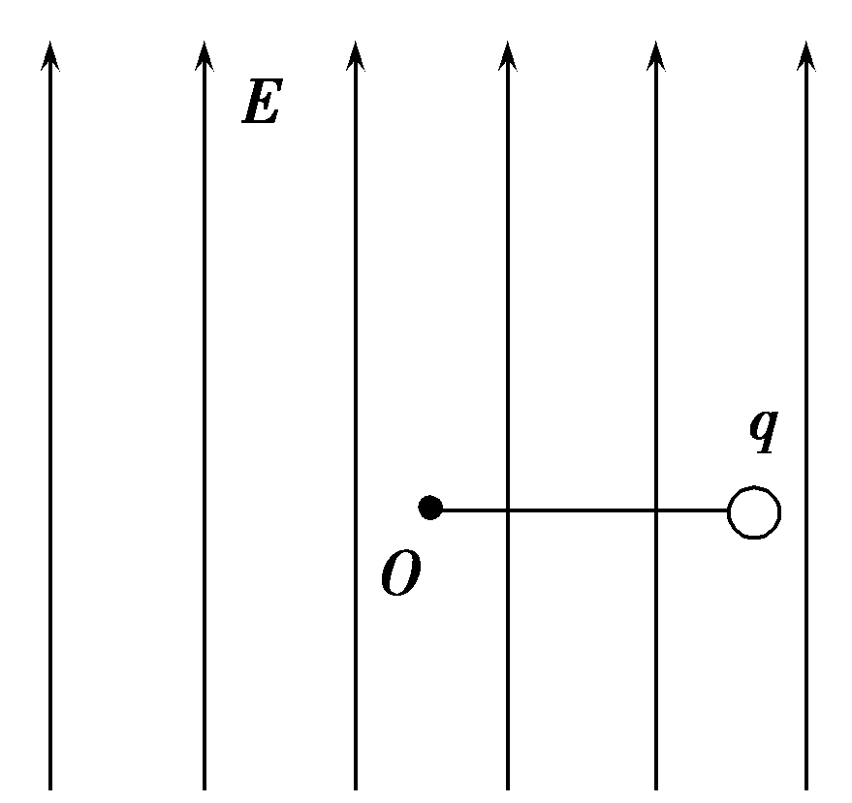
(1)小球的电性．资*源%库
(2)细线在最高点受到的拉力．
ziyuanku.com(3)若小球运动到最高点时细线断裂，则细线断裂后小球继续运动到与O点水平方向距离为细线的长度L时，小球距O点的高度．
26..如图所示，在真空室中的两个水平放置的金属板，板间的距离为h.有一质量为m的小油滴，带电荷量为q，自上极板的下表面处由静止开始自由下落，当它运动到两极板间距离的中点时，给两极板加电压U，使油滴受到向上的力，当电压等于多大时，才能使小油滴在刚好接近下极板时开始向上运动？
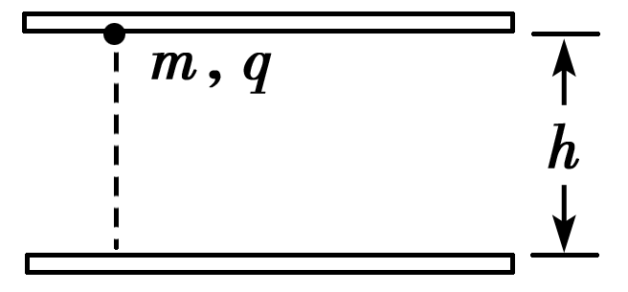

资*源%库

参考答案：
一、选择题(本题共12小题，每小题4分，共48分，每小题至少一个答案正确，选不全得2分)
13．D14．C15．D16.C17．A18.AC19.B20．CD21．A
二．综合题
22.：(1)200 N/C 水平向右 (2)7.5×10^{－7} N 水平向左
23.(1) v₀ (2)8mv₀²
24.2Q
25.(1)正电 (2)15 N (3)0.625 m
26..

